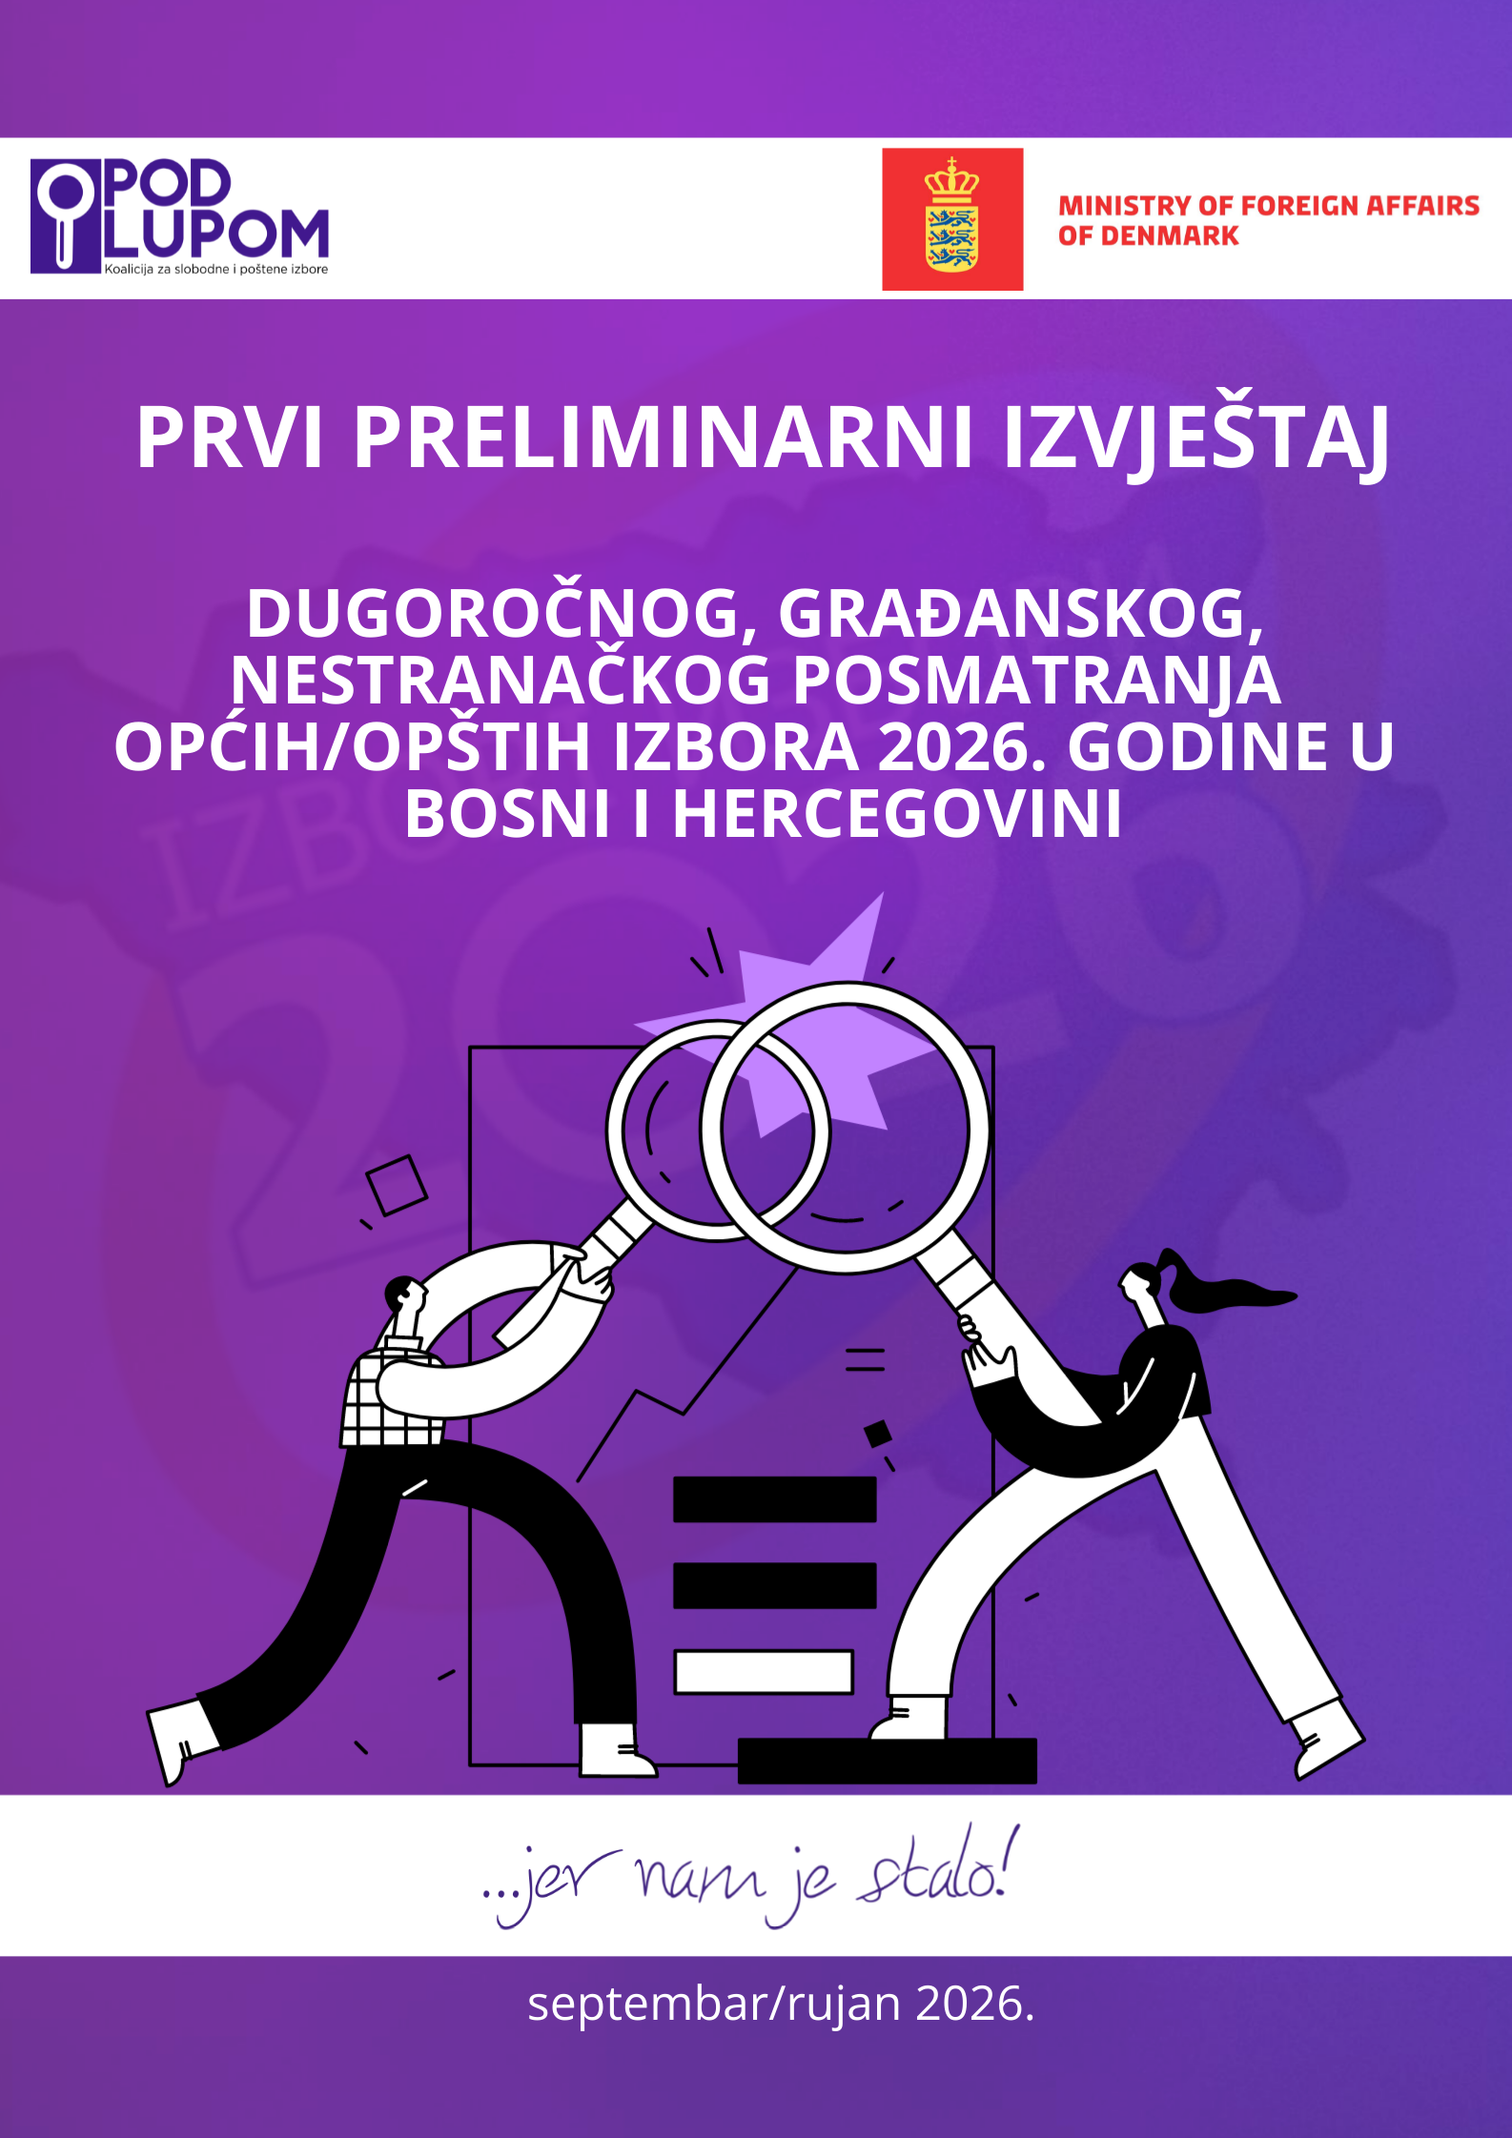

Sadržaj

Sadržaj 2
Sažetak Prvog preliminarnog izvještaja 3
Posmatračka misije Koalicije “Pod lupom” za Opće/Opšte izbore 2026. godine 4
Kratki osvrt na nove izborne tehnologije i ključna opažanja 5
Izborne nepravilnosti u predizbornom periodu 7
Preuranjena izborna kampanja 9
Zloupotreba djece u političke svrhe 10
Zloupotreba javnih sredstava i resursa 13
Zaštita izbornog prava 15
Rad lokalnih izbornih komisija 17
Osnovne informacije o Općim/Opštim izborima 2026. godine u Bosni i Hercegovini 18
Osnovne informacije o Koaliciji za slobodne i poštene izbore “Pod lupom” 20

Sažetak Prvog preliminarnog izvještaja

Posmatračka misija
- 10 članova projektnog tima
- 37 organizacija civilnog društva
- 57 dugoročnih posmatrača
- 1.000 posmatrača izbornog dana
Kratki osvrt na nove izborne tehnologije
- biometrijska identifikacija birača i skeneri glasačkih listića = historijski iskorak na izborima u BiH
- redizajn glasačkog listića i promjena načina glasanja = najveća promjena za birače
- izazovi: pravovremena i sveobuhvatna edukacija birača; temeljita i praktična edukacija biračkih odbora; dezinformacije
Izborne nepravilnosti
- 528 ukupno zabilježenih izbornih nepravilnosti
  - 206 preuranjena kampanja
  - 206 zloupotreba javnih resursa
  - 18 nepravilnosti u formiranju biračkih odbora
  - 17 zabranjene aktivnosti u kampanji
  - 14 nezakonito plaćeno oglašavanje
  - 12 zloupotreba djece u političke svrhe
  - 3 pritisci na birače
  - 30 ostale izborne nepravilnosti
118 prijavljenih izbornih nepravilnosti
16 političkih subjekata-prekršilaca identifikovano pri slanju inicijativa
Obrađene izborne nepravilnosti po političkim subjektima
- 44 SNSD – Milorad Dodik
- 19 SDP
- 14 PSS
- 10 SDA
- po 5 Ujedinjena Srpska / Stranka Život
- po 3 HDZ 1990 / HDZ BiH / NiP / Naša stranka / SDS
- 2 Volja naroda Srpske
- po 1 PDA / PDP / SPS / Stranka za BiH
Zaštita izbornog prava
- 101 upućena inicijativa
- 17 sankcija političkim strankama i kandidatima
- 87.500 KM izrečenih sankcija po prijavama Koalicije „Pod lupom“

Posmatračka misije Koalicije “Pod lupom” za Opće/Opšte izbore 2026. godine

Koalicija za slobodne i poštene izbore „Pod lupom“ za Opće/Opšte izbore 2026. godine provodi misiju građanskog, nestranačkog posmatranja izbora, dajući doprinos transparentnijem i odgovornijem izbornom procesu u Bosni i Hercegovini.
Riječ je o izuzetno važnom segmentu izbornog procesa, jer nestranačko posmatranje izbora doprinosi vraćanju povjerenja građana i građanki u izborni proces, ali i značajno utiče na prevenciju i sprečavanje izbornih nepravilnosti.
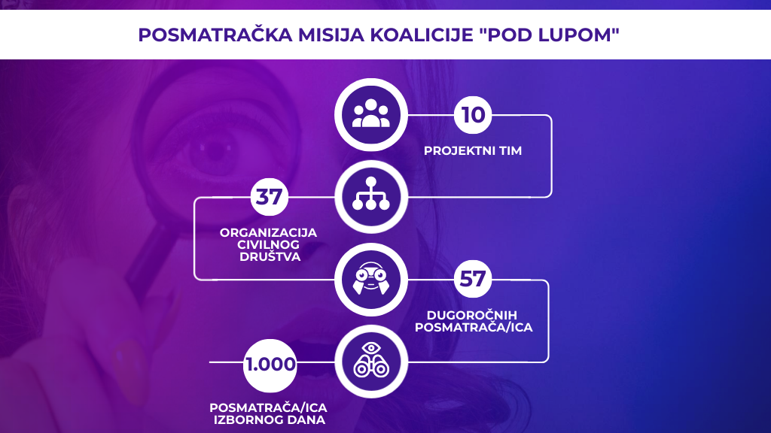
U okviru misije za Opće/Opšte izbore 2026. godine uključeno je: 10 članova projektnog tima, 37 organizacija članica Koalicije „Pod lupom“, 57 posmatrača izbornog procesa, od čega 15 dugoročnih posmatrača (LTO-a) koji rade na praćenju i prijavi izbornih nepravilnosti, te 42 regrutera-eduktora posmatrača izbornog dana (STO-a) i 1.000 posmatrača izbornog dana koji će biti raspoređeni na biračka mjesta širom zemlje.
Posmatračku misiju za Opće izbore 2026. godine podržava Ministarstvo vanjskih poslova Kraljevine Danske.

Kratki osvrt na nove izborne tehnologije i ključna opažanja

Opći/Opšti izbori 2026. godine predstavljaju značajnu prekretnicu u izbornom procesu u Bosni i Hercegovini, prvenstveno zbog uvođenja biometrijske identifikacije i autentifikacije birača te skenera glasačkih listića. Riječ je o reformskim rješenjima za čije se uvođenje Koalicija „Pod lupom“ kontinuirano zalagala, prepoznajući njihov potencijal za unapređenje integriteta izbornog procesa, potpuno eliminsanje pojedinih oblika izbornih nepravilnosti i povećanje povjerenja građana u izborni proces.
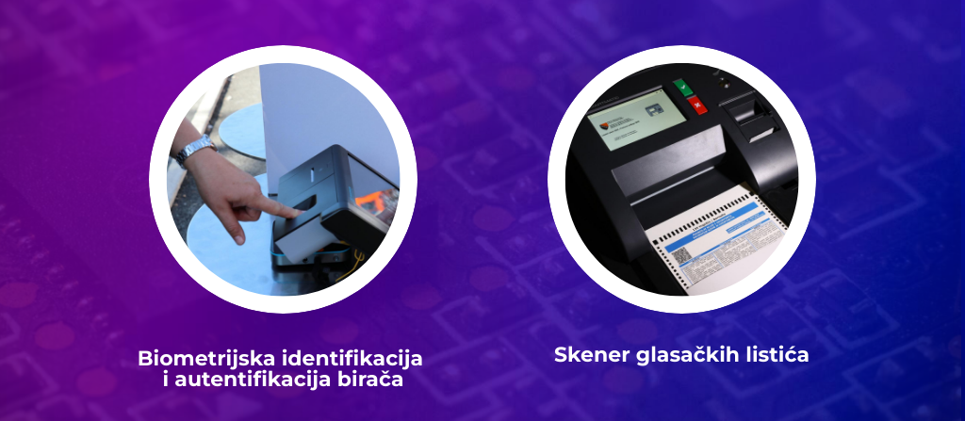
Biometrijska identifikacija i autentifikacija birača sprečava izborne nepravilnosti poput: glasanje u ime druge osobe (npr. umrlih na biračkom spisku ili neizašlih na izbore); glasanje više puta; zloupotrebe identiteta nakon zatvaranja biračkih mjesta tj. naknadno popunjavanje glasačkih listića. Dodatno, biometrijska identifikacija birača će nam omogućiti precizno i tačno praćenje izlaznosti na izborima u realnom vremenu.
Skeneri glasačkih listića sprečavaju izborne nepravilnosti poput: dopisivanja glasova, odnosno davanja preferencija kandidatima na listama; poništavanje glasova za političke protivnike, odnosno pravljenje nevažećih od važećih glasačkih listića; zloupotrebu praznih glasačkih listića nakon zatvaranja biračkog mjesta; a sprečava i greške u brojanju nastale ljudskim faktorom. Dodatni benefiti skenera glasačkih listića su što precizno i brzo broje svaki glas, te ćemo imati tačne preliminarne rezultate izbora vrlo brzo nakon zatvaranja biračkih mjesta.
Nove izborne tehnologije omogućavaju i direktnu transmisiju rezultata izbora odmah sa nivoa biračkog mjesta, što znači da će se eliminisati izborne nepravilnosti poput: otvaranja vreća pri transportu izbornog materijala i manipulacija glasačkim listićima i rezultatima izbora; kao i manipulacije koje nastaju pri unosu rezultata izbora u prostorijama opštinskih i gradskih izbornih komisija.
Međutim, važno je naglasiti da proces uvođenja novih izbornih tehnologija nije tekao bez izazova. Postojale su dugotrajne opstrukcije u stvaranju potrebnih zakonskih pretpostavki, kao i kašnjenja u osiguravanju finansijskih sredstava. Pored toga, namjerne opstrukcije javne nabavke su dodatno usporile implementaciju, što je u konačnici dovelo do kašnjenja brojnih značajnih procesa.
Kasna realizacija pojedinih faza procesa ostavila je ograničeno vrijeme za sveobuhvatnu pripremu i edukaciju birača. To je posebno značajno imajući u vidu da se građani na predstojećim izborima prvi put susreću s novim načinom identifikacije i tehnologijom skeniranja glasačkih listića, uz promjene u načinu glasanja koje zahtijevaju dodatno objašnjenje.
Najznačajniji izazov u posmatranom periodu predstavlja relativno kasan početak sistematske edukacije birača. Promjena načina glasanja predstavlja veliku promjenu za birače, zbog čega je za njihovu adekvatnu pripremu potrebno osigurati dovoljno vremena za informisanje, razumijevanje i praktično upoznavanje s novim procedurama.
Uvođenje biometrijske identifikacije i skenera predstavlja historijski korak u modernizaciji izbornog procesa u BiH. Međutim, tehnološki napredak mora biti praćen adekvatnom institucionalnom pripremom i, posebno, pravovremenom i sveobuhvatnom edukacijom građana. U preostalom periodu potrebno je stoga fokus preusmjeriti na praktičnu pripremu birača za njenu upotrebu, kako bi izborni dan protekao što jednostavnije, efikasnije i bez nepotrebnih nedoumica za građane.
Dodatni razlog za zabrinutost predstavlja i stepen pripremljenosti članova biračkih odbora za primjenu novih tehnologija i procedura. Prema saznanjima Koalicije „Pod lupom“, postoje određene nedoumice u pogledu obuhvata i načina realizacije edukacije biračkih odbora, posebno imajući u vidu složenost promjena koje ih očekuju na izbornom danu. S obzirom na to da će članovi biračkih odbora imati ključnu ulogu u pravilnoj primjeni novih procedura, njihov nivo praktične osposobljenosti od posebnog je značaja za nesmetano odvijanje glasanja. Nedovoljno temeljita i praktično orijentirana edukacija mogla bi dovesti do neujednačenog postupanja, nedoumica i različitog tumačenja procedura na biračkim mjestima, što bi se potencijalno moglo odraziti na efikasnost i pravilnost izbornog procesa. Zbog toga je važno da edukacija članova biračkih odbora bude što potpunija i usmjerena na praktičnu primjenu svih novih procedura, kako bi se eventualne nedoumice otklonile prije izbornog dana, a ne tokom samog glasanja.
Uvođenje novih izbornih tehnologija istovremeno je praćeno pojačanim prisustvom dezinformacija, netačnih i obmanjujućih tvrdnji u javnom prostoru. S obzirom na to da se građani prvi put susreću s biometrijskom identifikacijom i skenerima glasačkih listića, širenje netačnih informacija može dodatno povećati nesigurnost i nepovjerenje prema novim procedurama. Poseban rizik predstavlja činjenica da se pojedine tvrdnje predstavljaju kao činjenice, iako za njih ne postoje relevantni dokazi, čime se kod građana može stvarati nepotreban strah od samog procesa glasanja i novih tehnologija.
Među tvrdnjama koje se mogu čuti u javnosti jesu da se ovakve tehnologije navodno ne koriste nigdje u svijetu, da predstavljaju oblik stranog utjecaja na izborni proces, da će kompletan sistem biti nefunkcionalan u slučaju nestanka električne energije, da tehnologije nisu sigurne, da stariji birači neće moći glasati, da njihova primjena nije u interesu pojedinih naroda ili da će biti moguće utvrditi za koga je pojedinačni birač glasao.
Posebno je važno naglasiti da uvođenje novih tehnologija ne dovodi u pitanje tajnost glasanja. Građani ne bi trebali imati bojazan da će korištenjem biometrijske identifikacije ili skenera biti moguće povezati njihov identitet s izborom koji su napravili na glasačkom listiću. Edukacija birača stoga treba imati i snažnu komponentu informisanja o tome šta nove tehnologije rade, ali i šta ne rade, kako bi se smanjio prostor za širenje straha i nepovjerenja.

Izborne nepravilnosti u predizbornom periodu

Koalicija “Pod lupom” je od početka posmatračke misije 27.07.2026. godine, zabilježila ukupno 528 izbornih nepravilnosti.
Najveći broj izbornih nepravilnosti odnosi se na: preuranjenu kampanju (206 slučajeva), zloupotrebu javnih resursa (206 slučajeva), nepravilnosti u formiranju biračkih odbora (18 slučajeva), zabranjene aktivnosti u kampanji (17 slučajeva), nezakonito plaćeno oglašavanje (14 slučajeva), zloupotrebu djece u političke svrhe (12 slučajeva), pritiske na birače (3 slučaja) i ostale izborne nepravilnosti (30 slučajeva).

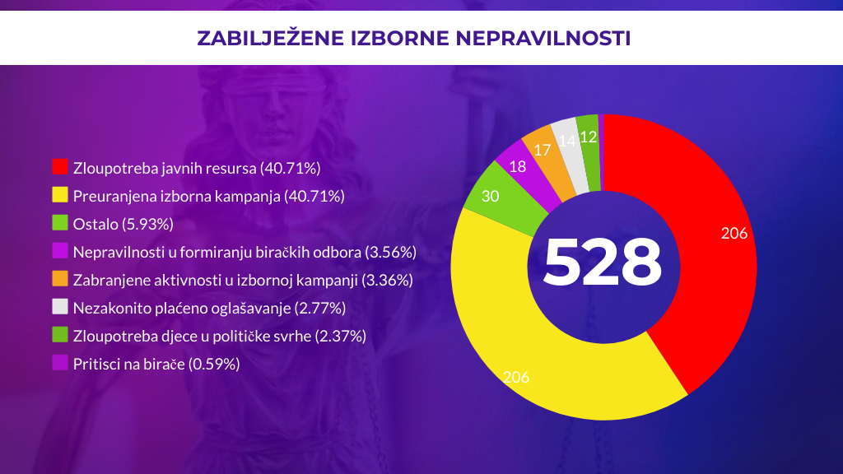

Od navedenog broja Koalicija “Pod lupom” je do sada obradila i prijavila 118 izbornih nepravilnosti.
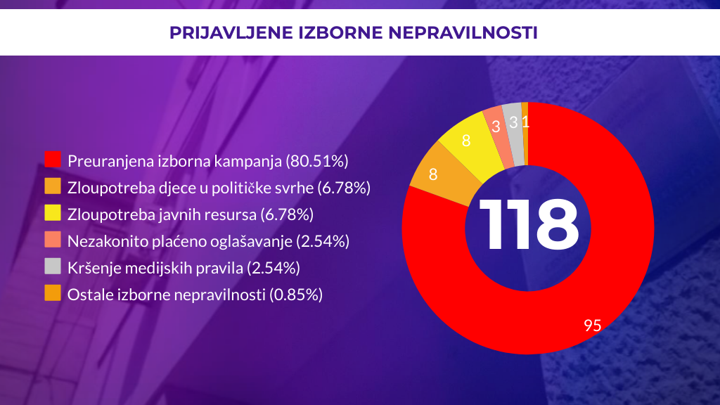
Obrađene inicijative se odnose na ukupno 16 političkih subjekata, a prema broju nepravilnosti slijede: SNSD – Milorad Dodik (44), SDP (19), PSS (14), SDA (10), Ujedinjena Srpska / Stranka Život (po 5), HDZ 1990 / HDZ BiH / NiP / Naša stranka / SDS (po 3), Volja naroda Srpske (2) i PDA / PDP / SPS / Stranka za BiH (po 1).
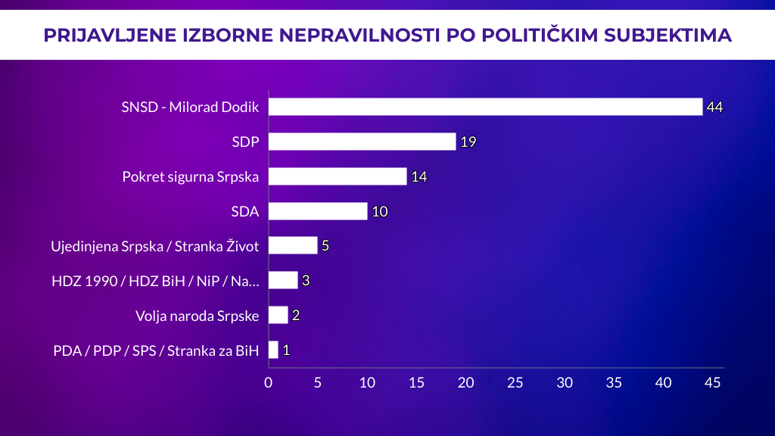

Preuranjena izborna kampanja

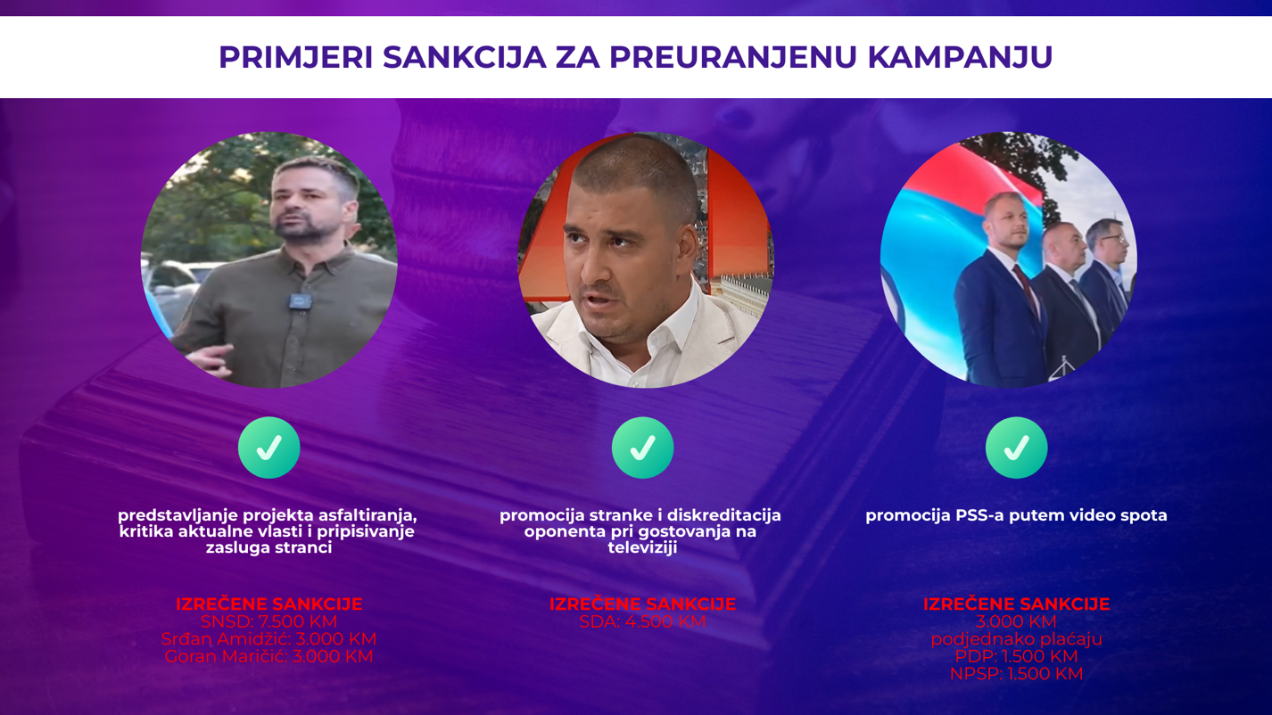
Posebnu pažnju potrebno je skrenuti na problem koji se pojavio u ovom izbornom ciklusu, a odnosi se na primjenu pravila o zabrani preuranjene izborne kampanje u periodu nakon raspisivanja izbora, a prije ovjere političkih subjekata i kandidata za učešće na izborima. Iako je zakonskim okvirom jasno propisano da je preuranjena izborna kampanja zabranjena od dana raspisivanja izbora, u praksi je tokom ovog izbornog ciklusa zabilježena situacija u kojoj su politički subjekti, a u pojedinim slučajevima i kandidati, provodili aktivnosti koje imaju obilježja izborne kampanje, bez pravovremene i adekvatne reakcije nadležnih institucija, sve do njihove ovjere za učešće na izborima.
Takav pristup imao je direktne posljedice na efektivnost primjene izbornih pravila. Značajan broj evidentiranih slučajeva preuranjene kampanje i nedozvoljenog plaćenog oglašavanja nije rezultirao sankcijama, čime je dovedena u pitanje djelotvornost zabrane koja bi trebala biti primjenjiva od dana raspisivanja izbora. Posebno zabrinjava činjenica da su za slična postupanja u prethodnim izbornim ciklusima izricane sankcije, dok je u aktuelnom ciklusu evidentirana drugačija praksa postupanja nadležnih institucija.
Sa stanovišta integriteta izbornog procesa, posebno je važno da praksa sankcionisanja bude ujednačena, jasna, predvidljiva i jednako primjenjivana na sve političke subjekte i kandidate. Sankcionisanje nedozvoljenih aktivnosti ne bi trebalo zavisiti od toga da li je politički subjekt ili kandidat u trenutku počinjenja prekršaja već prošao postupak ovjere, ukoliko zakonska zabrana izričito počinje danom raspisivanja izbora.

Zloupotreba djece u političke svrhe

Zloupotreba djece u političke svrhe jedna je od najosjetljivijih, ali istovremeno i nedovoljno sankcionisanih izbornih nepravilnosti. Iako je riječ o pojavi koja je prisutna godinama unazad, zloupotreba djece je izmjenama i dopunama Izbornog zakona BiH iz 2024. godine konačno prepoznata kao problem u izbornom procesu i zvanično definisana zakonom. Međutim, samo postojanje zakonske odredbe očigledno nije dovoljno ako njena primjena ostaje neujednačena, nejasna i zavisna od okolnosti koje nemaju nikakvu logičnu vezu sa suštinom zakonske zabrane.
Zabrinjava činjenica da je broj sankcija za ovu vrstu izborne nepravilnosti i dalje izuzetno mali. Još više zabrinjavaju nelogičnosti koje se pojavljuju u praksi sankcionisanja tokom aktuelnog izbornog ciklusa.
Najčešći oblik zloupotrebe djece koji je do sada zabilježen odnosi se na situacije u kojima politički subjekti ili njihove pristalice organizuju posjete porodicama, često uz podjelu poklona, nakon čega se maloljetna djeca fotografišu ili snimaju, a taj materijal se objavljuje na društvenim mrežama i/ili drugim online platformama. Na taj način prisustvo djece postaje sastavni dio političke promocije, s jasnom namjerom da se kod javnosti proizvede pozitivna emocionalna reakcija prema političkom subjektu ili pristalici.
Ovdje je važno biti potpuno jasan, zloupotreba djeteta ne mora izgledati kao dijete koje direktno izgovara slogan ili poziva građane da glasaju za određenu političku opciju. Upravo takvo površno i usko tumačenje promašuje suštinu. Dijete se može zloupotrijebiti i onda kada je njegova slika, prisustvo ili emocionalna vrijednost koja se vezuje za dijete svjesno iskorištena kao instrument političke promocije.
Ranija praksa je to, barem djelimično, prepoznavala. U prethodnim izbornim ciklusima sankcionisani su politički subjekti zbog korištenja prisustva djece u političke svrhe, uz obrazloženje da su djeca iskorištena za stvaranje pozitivne slike o političkom subjektu i posredno uticanje na emocije birača. U pojedinim odlukama izričito je naglašavano da je prekršen Izborni zakon BiH i da nije poštovan najbolji interes djeteta, kao jedan od osnovnih principa Konvencije o pravima djeteta i drugih međunarodnih i domaćih propisa koji uređuju zaštitu djece. Ukazivano je i na ranija upozorenja Institucije ombudsmena za ljudska prava Bosne i Hercegovine o potrebi posebne zaštite djece od zloupotrebe.
Međutim, trenutna praksa predstavlja korak unazad. U aktuelnom izbornom ciklusu, naizgled slične situacije, posjete porodicama i javno objavljivanje fotografija i snimaka maloljetne djece, u pojedinim slučajevima se više ne tretiraju kao zloupotreba djece. Umjesto toga, takve aktivnosti se tumače kao isticanje značaja porodice, roditeljstva i stvaranja boljih uslova za život porodica sa djecom, zbog čega se zaključuje da ne postoje elementi kršenja Izbornog zakona.
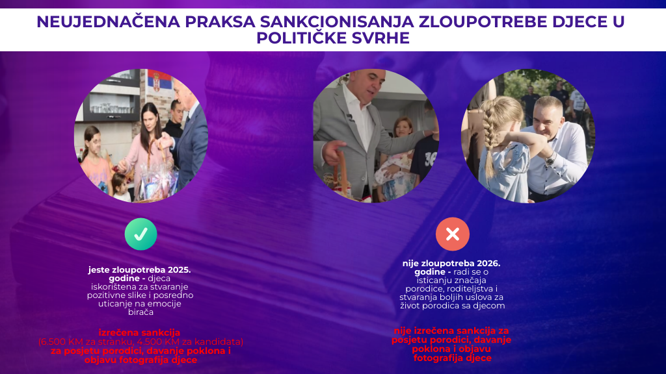
Takvo obrazloženje otvara izuzetno ozbiljno pitanje: kada se tačno politička promocija pretvara u „isticanje značaja porodice“ i prema kojem kriteriju se utvrđuje da li je dijete korišteno u političke svrhe ili nije?
Posebno su porazna obrazloženja pojedinih političkih subjekata prema kojima nema kršenja zakona zato što prisustvo djeteta ne predstavlja direktan poziv na podršku političkoj stranci ili zato što dijete od tri ili četiri godine, samo po sebi, ne može zagovarati glasanje za određenu političku opciju. Takvi argumenti apsolutno promašuju suštinu problema. Niko ozbiljan ne tvrdi da dijete od tri ili četiri godine može voditi političku kampanju. Upravo suprotno, problem nastaje kada odrasli koriste dijete kao emocionalni instrument u vlastitoj političkoj promociji.
Do sada su sankcionisana samo dva slučaja od devet prijavljenih u kojem su djeca prikazana na igralištu i u školi, pri čemu je utvrđeno da su iskorištena kao osjetljiva kategorija društva u svrhu političke promocije. Pri donošenju te odluke ponovo su uzeti u obzir Izborni zakon BiH, Konvencija o pravima djeteta i drugi relevantni međunarodni i domaći propisi.
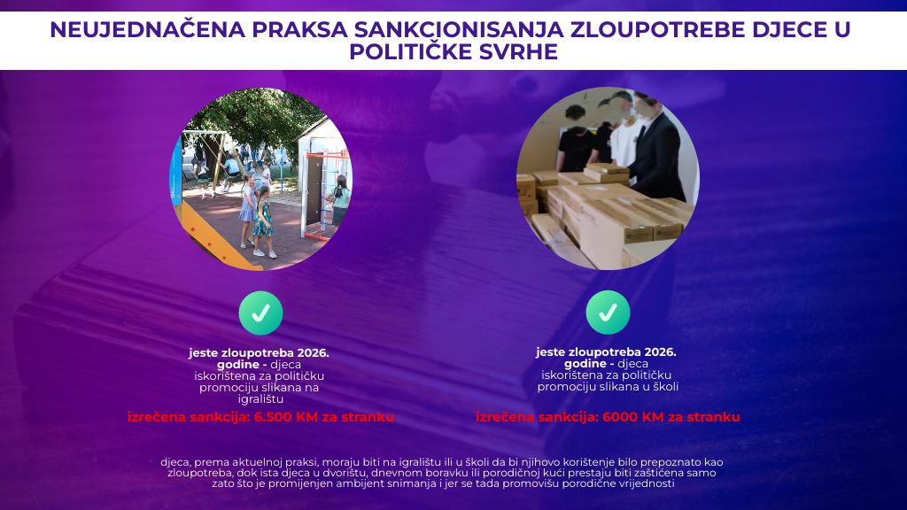
Međutim, potpuno opravdano postavlja se pitanje: da li djeca, prema aktuelnoj praksi, moraju biti na igralištu ili u školi da bi njihovo korištenje bilo prepoznato kao zloupotreba, dok ista djeca u dvorištu, dnevnom boravku ili porodičnoj kući prestaju biti zaštićena samo zato što je promijenjen ambijent snimanja?
Ocjena Koalicije „Pod lupom“ je jasna, neujednačena praksa sankcionisanja stvara ozbiljan pravni vakuum i ostavlja prostor političkim subjektima da zloupotrebljavaju djecu pod različitim izgovorima. Ako ista radnja u jednom slučaju predstavlja nedozvoljenu političku promociju, a u drugom slučaju „promociju porodičnih vrijednosti“, ima se pravo tražiti jasno, dosljedno i argumentovano obrazloženje takve razlike.
Djeca nisu politički rekviziti. Nisu alat za prikupljanje simpatija. Nisu sredstvo za stvaranje toplije i pozitivnije slike o kandidatu ili političkoj stranci. Zbog toga Koalicija „Pod lupom“ očekuje da se zakonske odredbe koje štite djecu od političke zloupotrebe primjenjuju dosljedno, principijelno i u skladu sa njihovom stvarnom svrhom. Svaka odluka mora polaziti od najboljeg interesa djeteta, a ne od formalističkih pitanja.
Ukoliko se ovakva praksa nastavi, rizikuje se da zakonska zaštita djece ostane samo deklarativna, dok će politički subjekti nastaviti pronalaziti nove načine da djecu koriste u kampanjama bez posljedica.

Zloupotreba javnih sredstava i resursa

Iako je izborno zakonodavstvo BiH unaprijeđeno i konačno je jasnije definisana zloupotreba javnih sredstava, sankcije za sada izostaju. Analiza do sada prijavljenih slučajeva ukazuje na postojanje pravnih praznina i neujednačene prakse sankcionisanja između izbornih ciklusa koje omogućavaju da određena ponašanja, iako imaju obilježja zloupotrebe javnih resursa, ostanu bez sankcije.
Do sada su odbijene četiri inicijative, a četiri inicijative su trenutno u postupku, dok pravni tim Koalicije “Pod lupom” obrađuje i dodatne slučajeve. Posebno je problematično što se u dijelu odbijenih slučajeva kao prepreka pojavljuje činjenica da politički akteri u trenutku spornog postupanja nisu bili ovjereni za učešće na izborima. To je naročito vidljivo kod javnih događaja, tačnije otvaranja igrališta, infrastrukturnih projekata, svečanih ceremonija i donacija školama, na kojima su učestvovali političari ili njihove pristalice, iako su događaji finansirani ili organizovani od javnih institucija ili javnih preduzeća.
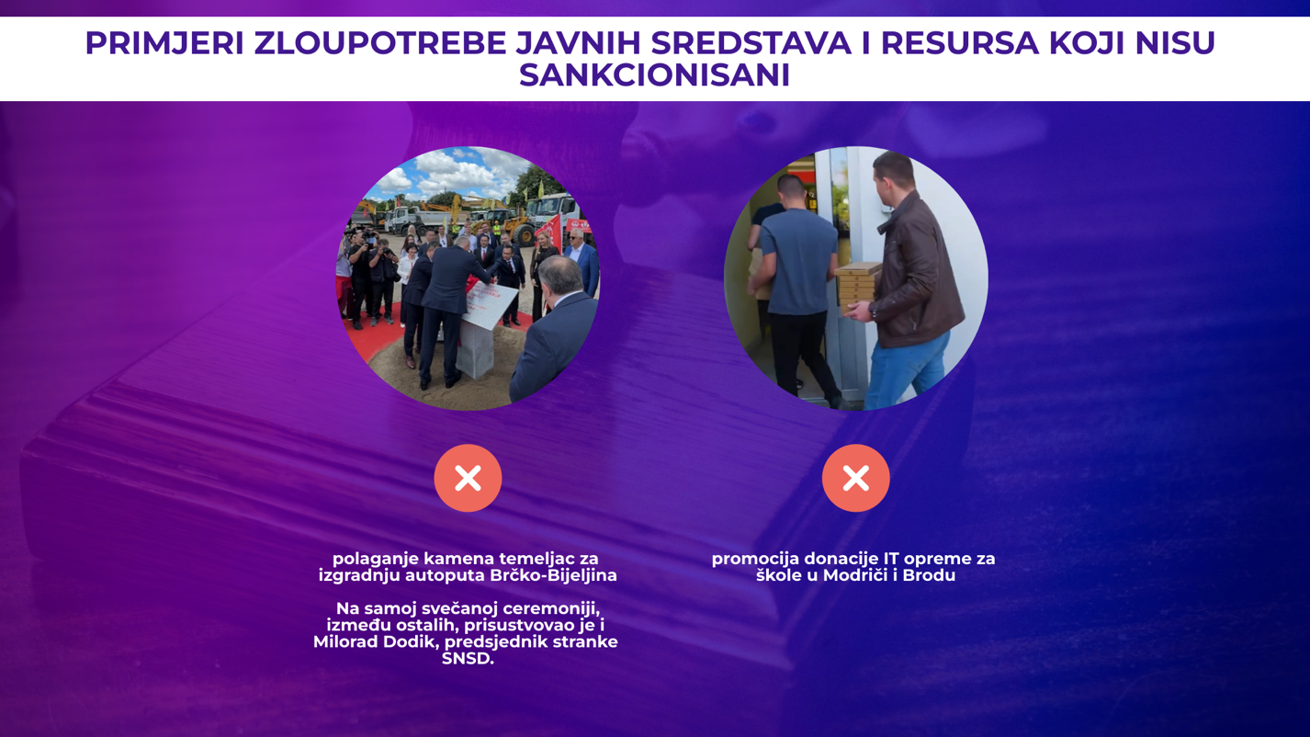
Takva praksa otvara sivu zonu između početka političke promocije i formalne ovjere kandidata. Izborni zakon BiH zabranjuje promociju političkih subjekata ili kandidata na javnim događajima koje finansiraju javne ustanove ili javna preduzeća. Međutim, ako se politički akter u trenutku događaja formalno ne smatra kandidatom ili političkim subjektom u smislu relevantnih odredbi, time se stvara situacija u kojoj suštinski politička promocija može ostati izvan domašaja sankcije zbog formalnog statusa aktera.
Dodatno zabrinjava neujednačenost u odnosu na raniju praksu. U prethodnom izbornom ciklusu postoje slučajevi u kojima je sankcionisano predstavljanje rezultata rada vlasti kao uspjeha političke stranke. U aktuelnom ciklusu slična postupanja nisu rezultirala sankcijom. Posebno je problematično kada stranka na svojim društvenim mrežama predstavlja aktivnosti nosilaca vlasti kao stranačke uspjehe. Korištenje javnih projekata i rezultata vlasti kao političkog kapitala tokom kampanje predstavlja indirektnu kupovinu podrške birača, međutim sankcije u ovom izbornom ciklusu nema.
Dodatno ograničenje predstavlja činjenica da se za pojedine oblike zloupotrebe mogu sankcionisati samo osobe koje imaju status nosioca izvršne funkcije ili mandata. Na taj način postoji raskorak između zakonske definicije i stvarnih aktera političke promocije, te i za ovakav prijavljeni slučaj nije izrečena sankcija.
Trenutna četiri postupka koja su u toku obuhvataju, između ostalog, pružanje jednokratne novčane pomoći građanima, predstavljanje infrastrukturnih projekata kao uspjeha stranke te korištenje prostorija organa vlasti za stranačke aktivnosti.

Zaštita izbornog prava

Do sada Koalicija „Pod lupom“ je obradila 118 izbornih nepravilnosti i uputila 101 inicijativu za postupanje Centralnoj izbornoj komisiji BiH. Na osnovu inicijativa Koalicije „Pod lupom“, CIK BiH je do sada izrekao 17 sankcija političkim strankama i kandidatima u ukupnom iznosu od 87.500 KM.

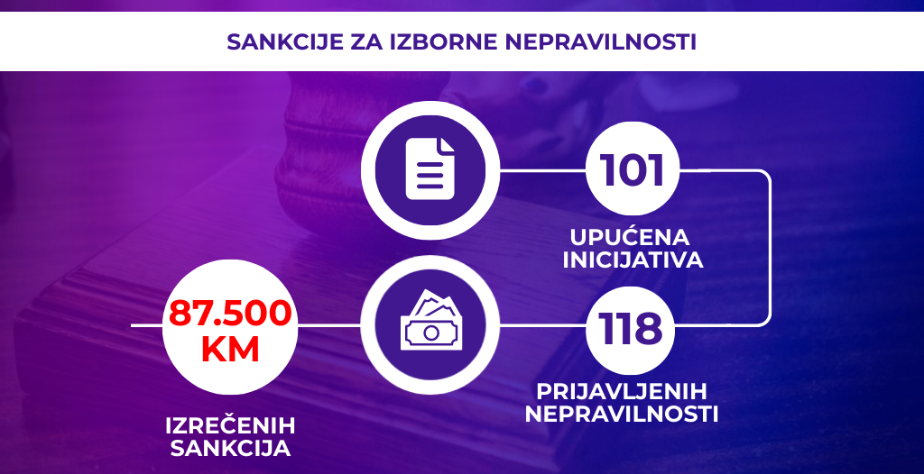

Nažalost, kada govorimo o postupanju po našim inicijativama, većina naših inicijativa je u toku (54,5% njih) ili su odbijene (29,7% njih), a za 12,9% je izrečena sankcija, dok je za 3% obustavljen postupak.

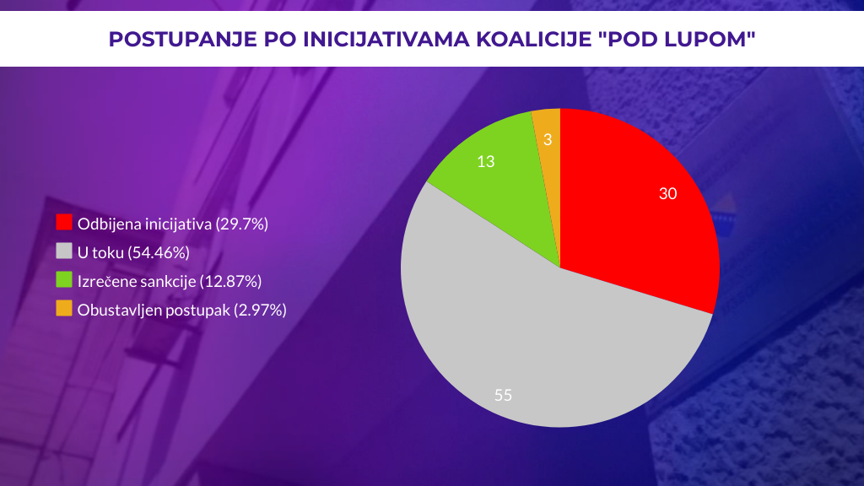

Rad lokalnih izbornih komisija

Koalicija “Pod lupom” je u prvoj sedmici posmatračke misije koja je počela 27.7.2026. godine pratila i rad lokalnih izbornih komisija. Ispod navedeni podaci odnose se isključivo na nalaze posmatranja u prvoj sedmici (zaključno sa datumom 31.07.2026. godine).

Zabilježene sumnje ili prigovori na ažurnost CBS/SBP-a
Bihać, Bosanski Petrovac, Bužim, Ključ, Sanski Most, Velika Kladuša, Vlasenica

Zabilježeni izazovi u implementaciji novih izbornih tehnologija
Doboj Jug, Maglaj, Novo Goražde, Tešanj, Usora, Vareš, Visoko, Zavidovići, Zenica

LIK nema popunjen sastav
Novo Sarajevo, Oštra Luka

U članstvu LIK-a svaki (s)pol nije zastupljen s najmanje 40% (najmanje 1/3, 2/5 ili 3/7 članova LIK-a suprotnog spola).
Banja Luka, Brod, Centar Sarajevo, Drvar, Fojnica, Kalinovik, Kupres (FBiH), Novi Grad Sarajevo, Oštra Luka, Srbac, Vogošća

LIK nema sekretara.
Berkovići, Bijeljina, Bileća, Bosanska Krupa, Bosansko Grahovo, Brod, Cazin, Čitluk, Dobretići, Donji Vakuf, Fojnica, Gacko, Glamoč, Han Pijesak, Istočni Mostar, Istočni Stari Grad, Istočno Novo Sarajevo, Jajce, Kalinovik, Kiseljak, Kostajnica, Krupa na Uni, Kupres (FBiH), Kupres (RS), Livno, Ljubinje, Milići, Neum, Nevesinje, Novi Travnik, Novo Goražde, Osmaci, Oštra Luka,Pale (FBiH), Prijedor, Prozor-Rama, Rogatica, Sanski Most, Šekovići, Sokolac, Srbac, Srebrenica, Tomislavgrad, Trebinje, Trnovo (FBiH), Trnovo (RS), Ugljevik, Usora, Višegrad, Vitez, Vogošća

LIK ne djeluje u primjerenim uslovima/uvjetima za rad (adekvatne prostorije, finansije, oprema, itd.).
Bijeljina, Bosansko Grahovo, Brčko distrikt BiH, Centar Sarajevo, Gacko, Ključ, Kozarska Dubica, Kupres (RS), Novi Travnik, Prozor-Rama, Sanski Most, Ugljevik, Vitez, Vlasenica

LIK nema usvojen Poslovnik o radu.
Milići

Centar za birački spisak nije dostupan građanima.
Prozor-Rama

Osnovne informacije o Općim/Opštim izborima 2026. godine u Bosni i Hercegovini

Koliko često se održavaju Opšti/Opći izbori u BiH?
Opšti/Opći izbori u Bosni i Hercegovini održavaju se svake četiri godine.

Kada će se održati Opšti/Opći izbori 2026. godine?
Opšti/Opći izbori u Bosni i Hercegovini održat će se u nedjelju, 4. oktobra 2026. godine.

Ko se bira na Opštim/Općim izborima 2026. godine u BiH?
Na Opštim/Općim izborima 2026. godine neposredno se biraju:
- članovi Predsjedništva Bosne i Hercegovine;
- poslanici/zastupnici u Predstavničkom/Zastupničkom domu Parlamentarne skupštine Bosne i Hercegovine;
- poslanici/zastupnici u Predstavničkom /Zastupničkom domu Parlamenta Federacije Bosne i Hercegovine;
- narodni poslanici u Narodnoj skupštini Republike Srpske;
- predsjednik i potpredsjednici Republike Srpske; i
- poslanici/zastupnici u kantonalnim skupštinama u Federaciji Bosne i Hercegovine.

Koji izborni sistem se primjenjuje na Opštim/Općim izborima u BiH?
Većinski izborni sistem primjenjuje se prilikom izbora članova Predsjedništva Bosne i Hercegovine te predsjednika i potpredsjednika Republike Srpske.

Sistem proporcionalne zastupljenosti primjenjuje se prilikom izbora poslanika/ zastupnika u Predstavnički /Zastupnički dom Parlamentarne skupštine Bosne i Hercegovine, Predstavnički/Zastupnički dom Parlamenta Federacije Bosne i Hercegovine, Narodnu skupštinu Republike Srpske i skupštine kantona u Federaciji Bosne i Hercegovine.

Ko je zadužen za organizaciju i provođenje izbora u Bosni i Hercegovini?
Centralna izborna komisija Bosne i Hercegovine (CIK BiH) nadležna je za organizaciju i provođenje izbora u Bosni i Hercegovini. U provođenju izbora učestvuju i gradske/općinske/opštinske izborne komisije/ povjerenstva, Izborna komisija /povjerenstvo Brčko distrikta BiH i birački odbori, u skladu sa svojim zakonskim nadležnostima.

Koja je zvanična web stranica o izborima u Bosni i Hercegovini?
Sve zvanične informacije o izborima u Bosni i Hercegovini, uključujući propise, odluke, uputstva, obrasce i informacije o Opštim/ Općim izborima 2026. godine, dostupne su na zvaničnoj web stranici Centralne izborne komisije Bosne i Hercegovine – www.izbori.ba

Prema kojim propisima se organizuju i provode izbori u Bosni i Hercegovini?
Izborni zakon Bosne i Hercegovine predstavlja temeljni zakon za organizaciju i provođenje izbora u Bosni i Hercegovini. Dodatni zakoni za provođenje izbora su Izborni zakon Republike Srpske i Izborni zakon Brčko distrikta BiH.

Za organizaciju i provođenje izbora relevantni su i svi provedbeni akti koje donose CIK BiH, a koji se odnose na procedure kojima se bliže definišu svi segmenti izbornog procesa.

Koliko birača ima pravo glasa na Opštim/ Općim izborima 2026. godine?
Prema Odluci o zaključivanju Centralnog biračkog spiska sa stanjem na dan 20. 08. 2026. godine, u Centralni birački spisak bilo je upisano 3.408.517 birača.

Da li se na Opštim/Općim izborima 2026. godine koriste nove izborne tehnologije?
Na Opštim/Općim izborima 2026. godine planirana je prva sveobuhvatna primjena specifičnih izbornih tehnologija u izbornom procesu u Bosni i Hercegovini.

Nove tehnologije uključuju:

1. biometrijsku identifikaciju i autentifikaciju birača; i
2. optičke skenere i automatizovano prebrojavanje glasačkih listića.

Specifične izborne tehnologije utiču na više faza izbornog dana, od identifikacije birača, preko ubacivanja glasačkih listića u skener, do elektronskog brojanja i transmisije rezultata. Zato njihova primjena predstavlja jednu od najvažnijih novina Opštih/Općih izbora 2026. godine.

Osnovne informacije o Koaliciji za slobodne i poštene izbore “Pod lupom”

